**Республика Калмыкия**

**Городовиковский район**

**п. Лазаревский**

**Муниципальное казённое общеобразовательное учреждение**

**«Кировский сельский лицей»**

**Тема исследовательской работы:**

***«Профилактика плоскостопия»***

***Выполнили работу:*** *Светличная Марина,*

*ученица 7 «а» класса*

*Немяшев Семен Владимирович,*

*ученик 7 «а» класса*

***Руководитель:*** *Балыкова Данара Александровна,*

*учитель биологии*

*МКОУ «Кировский сельский лицей».*

**2021год**

**п. Лазаревский**

**Оглавление**

1. **Введение ………………………………………………………. 3-4 стр.**
2. **Теоретическая часть ………………………………………… 5-7 стр.**
3. **Исследовательская часть …………………………………… 8-9 стр.**
4. **Заключение ……………………………………………………. 10 стр.**
5. **Список литературы …………………………………………… 11 стр.**
6. **Приложения ……………………………………………………. 12-16 стр.**

**Введение**

С древних времен людям известно, что на человеческих стопах находится большое количество точек, обладающих связью с внутренними органами. Этот факт позволяет сделать простой вывод, что если есть проблемы со стопами, то это грозит целым рядом сопутствующих заболеваний разного характера. Врачи рекомендуют тщательно следить за состоянием стоп, потому что здоровые стопы обеспечивают не только правильную походку и осанку, но отсутствие проблем с внутренними органами, а также здоровые мышцы и суставы. Если же у человека имеется плоскостопие, его организм при ходьбе попадает в экстремальную ситуацию, чем-то напоминающую езду на телеге с железными колесами по булыжной мостовой. Непогашенная сводом стопы ударная волна мгновенно распространяется вверх по скелету. При этом достается и суставам, и позвоночнику, и мозгу. Суставы ног начинают быстрее изнашиваться. Позвоночник искривляется, чтобы создать дополнительную пружину-амортизатор для защиты мозга. А сам мозг, уставший от чрезмерных сотрясений, отвечает постоянными головными болями.

**Актуальность.** Плоскостопие — далеко не безобидный недуг. Плоскостопие мешает нормальному движению, со временем формирует неправильную осанку, деформирует кости стопы, нижних конечностей, является причиной тяжёлых заболеваний (артрит, артроз, сколиоз, остеопороз, варикозное расширение вен, хроническая головная боль). Таким образом, стопа, благодаря уникальному строению и важным функциям, оказывает влияние на вес организм. Поэтому особое внимание необходимо уделять **профилактике** деформаций стопы начиная уже с раннего возраста.

В последнее время у большинства детей выявляется плоскостопие. Ежегодный медицинский осмотр учащихся МКОУ «Кировский сельский лицей» показал, что многие ученики лицея имеют отклонения в опорно-двигательной системе. Мы заинтересовались этой проблемой и решили исследовать состояние этой болезни у первоклашек. Почему именно 1 класс? Потому что, основное формирование стопы и осанки приходится как раз на возраст 5-7 лет. Поэтому, актуально проводить раннюю профилактику плоскостопия начиная с 1 класса. Лечение плоскостопия более трудная задача, чем его предупреждение. В своей работе мы постарались раскрыть основные причины плоскостопия с целью профилактики данного заболевания.

**Цель работы**: изучить причины плоскостопия с целью ее профилактики у обучающихся начальных классов.

**Задачи исследования**:

1. Изучить литературу по данной теме
2. Познакомиться с понятием- плоскостопие.
3. Установить, причины плоскостопия
4. Определить правила профилактики плоскостопия
5. Провести беседу с учащимися 1 класса по профилактике развития плоскостопия
6. Провести анкетирование среди родителей учеников 1 класса.
7. Провести практическую работу на выявление плоскостопия.
8. Предложить рекомендации и упражнения по профилактике данной болезни
9. Подвести итоги и определить заключение.

**Предмет исследования**: плоскостопие и его профилактика.

**Объект исследования**: обучающиеся 1 класса МКОУ «Кировский сельский лицей».

**Методы исследования**:

1. Анализ литературных источников, посвященных проблеме плоскостопия.
2. Анкетирование.
3. Наблюдение
4. Практическая часть.

**Планируемый результат**: Определение причин плоскостопия с целью ее профилактики у обучающихся начальных классов.

**Практическая значимость результатов исследования.** Материалы исследования могут быть использованы для работы социального проекта на тему профилактики плоскостопия среди учащихся нашего лицея.

**Глава 1. Теоретическая часть**

1. **Понятие о плоскостопии**

Плоскостопие - это уплощение сводов стопы и полная потеря всех еѐ амортизирующих функций. В норме стопа имеет два свода - продольный (по внутреннему краю стопы) и поперечный (между основаниями пальцев). *(Приложение)*. Плоскостопие может быть продольным (уплощение продольного свода стопы) и поперечным (распластанность переднего отдела стопы). Если имеется уплощение продольного и поперечного свода говорят о комбинированном плоскостопии. Оба свода стопы предназначены для удержания равновесия и предохранения организма от тряски при ходьбе. Плоскостопие - заболевание, постоянно напоминающее о себе быстрым утомлением при ходьбе, болями в стопах, бедрах, голени, поясничном отделе. А если обратить внимание на обувь, как быстро она снашивается и каким образом, можно получить дополнительную информацию. При нормальном положении стопы каблук изнашивается равномерно сзади, чуть больше с наружной стороны. При плоскостопии износ каблука идет преимущественно по внутреннему краю. Косолапость проявляется в сильном снашивании каблука по наружному краю «заламыванию» обуви вовнутрь. Ну а детская обувь просто «горит»! Каждый ребенок имеет свою индивидуальную форму стопы и соответственно этому изнашивается обувь. Донашивать чужую, пусть крепкую и красивую, обувь нельзя ни в коем случае! Правильно подобранная, удобная обувь очень важна для нормального развития стоп ребенка, для профилактики плоскостопия. Тесная обувь, как и слишком свободная, вредна и даже может быть причиной некоторых заболеваний стоп. Короткая и узкая обувь ограничивает движения в суставах, почти полностью исключает подвижность пальцев, приводит к их искривлению, врастанию ногтей, а также нарушает потоотделение и кровообращение. Поэтому ноги в тесной обуви быстро замерзают, а холодные стопы – частая причина простудных заболеваний, воспалительных процессов в почках и мочевом пузыре. Слишком широкая и свободная обувь приводит к смещению стопы при движении, в результате чего возможны подвывихи в голеностопном суставе, нарушается походка.

**2.Виды плоскостопия.** Идеальная стопа встречается менее чем у половины человечества. По данным ученых, из всего населения земного шара плоскостопием страдают от 40 до 80%, из них 90% составляют женщины. Плоскостопие бывает врожденным и приобретенным. *(Приложение)* Врожденное плоскостопие встречается довольно редко и является следствием внутриутробных пороков развития стопы. Приобретенное плоскостопие встречается в любом возрасте, бывает травматическим, паралитическим, рахитическим, статическим. Отдельной формой необходимо считать статическое плоскостопие, причинами которого могут быть:

• наследственная предрасположенность (врожденная слабость связочного аппарата)

• слабость мышц и связок стопы и голени из-за малой физической активности и отсутствии тренировки у лиц «сидячих» профессий

• избыточный вес

• неудобная обувь

• длительные нагрузки на ноги (долгое стояние, обувь на высоких каблуках).

3. **Плоскостопие у детей**. Все дети рождаются с мнимым плоскостопием, что объясняется обилием подкожного жира в стопе. Особенностью мнимого детского плоскостопия является то, что по мере взросления дети естественным путем избавляются от плоскостопия: с развитием ходьбы и бега мышцы развиваются, и стопа ребенка принимает привычные очертания. Приобретенное плоскостопие у детей, как правило, обусловлено следующими факторами:

1. Наследственная предрасположенность

2. Избыточный вес

3. Длительное хождение босиком по ровной твёрдой поверхности

4. Ношение некачественной обуви (слишком мягкая или слишком жесткая подошва, резиновая обувь, слишком высокий каблук или его отсутствие, слишком узкая или широкая)

5. Неправильно сросшийся перелом

6. Чрезмерная подвижность суставов

7. Поднятие тяжестей (например, при ношении на руках младших братьев или сестер)

8. Малая физическая активность.

**4. Последствия детского плоскостопия.** У детей с плоскостопием нарушается важная функция стопы – амортизация. В результате этого, вибрация тела во время ходьбы и бега передается на голень, тазобедренные суставы, позвоночник и т.д. Длительное раздражение суставов приводит к их воспалению – артрозам. Влияние плоскостопия на позвоночник заключается в развитии искривления позвоночника, или сколиоза у детей. Такие симптомы плоскостопия, как боль в ногах, усталость, головные боли приводят к сниженной успеваемости в школе. Ребенок, страдающий плоскостопием, быстро устает от ходьбы и бега, плохо переносит статические нагрузки. Такой ребенок не может полноценно участвовать в подвижных играх, соревнованиях, ходить в длительные прогулки, походы и т.д.

Плоскостопие быстро прогрессирует и может вести за собой сколиоз, остеохондроз, радикулит, артрит, артроз, варикозное расширение вен и другие заболевания.

**5. Профилактика плоскостопия у детей.** Для профилактики плоскостопия у детей может быть применен следующий комплекс упражнений:

1. Катание по полу ступнями скалки или небольшого мяча.

2. На пол укладывается салфетка, которую предлагают смять с помощью стопы.

3. Ребенку предлагают собирать пальцами ног и перекладывать с места на место разбросанные на полу предметы.

4. Круговые движения ступнями наружу и внутрь.

5. Стоя на носочках, сводить и разводить пятки, не отрывая пальцев от пола. 6. Захватывать обеими стопами мячик и приподнимать его, удерживая между стоп.

7. Поочередно ходить на носках, на пятках, на наружных краях стоп.

8. Перекатывание с пятки на носок.

9. Ходить по ребристой поверхности (массажный коврик, песок, галька).

10. Ходьба по бревну, лазанье по канату.

Плоскостопие – это болезнь всей жизни. Полное излечение плоскостопия возможно только в детстве. У взрослых с помощью специальных реабилитационных мероприятий развитие болезни можно лишь притормозить, не дать ей развиться в более тяжелой патологии. Чем раньше выявлены признаки заболевания, тем меньше деформации стопы, тем более благоприятны условия для остановки прогрессирования плоскостопия и его коррекции. Поэтому, необходимо в образовательных учреждениях проводить раннюю профилактику плоскостопия.

**Глава 2. Исследовательская часть**

**2.1. Используемые методы исследования.**

Для решения поставленных задач были использованы следующие методы: анализ научно-методической литературы, беседа, тестирование для выявления плоскостопия, анкетирование родителей учеников, рекомендательный комплекс упражнений, проектирование.

**2.2. Анализ научно-методической литературы.**

Из научно-методической литературы узнали, что такое плоскостопие, его виды и степени. Степени плоскостопия классифицируют в зависимости от характера деформации стоп. Также узнали функциональные возможности стопы, диагностику и профилактику заболевания.

Узнали о средствах профилактики плоскостопия, *целью*которых является укрепление мышц и связок ноги и восстановление функций стопы.

Мы поняли, что если систематически и последовательно применять специальные физические упражнения, закаливающие процедуры, массаж, то можно приостановить развитие плоскостопия у детей и даже исправить его.

**2.3. Анкетирование родителей учеников 1 класса. (Приложение)**

В ходе проведенного анкетирования, мы сделали анализ, что все родители осознают актуальность данной темы, верно понимают свою роль в этом вопросе, большая часть проводят работу дома, создают для ребенка соответствующие условия.

**2.4. Практическая часть.**

Практическая часть исследования состояла из двух этапов:

- тестирование плоскостопия;

- определение степени плоскостопия.

Первый этап учащиеся 1 класса провели в домашних условиях с помощью родителей. Мы раздали им инструкцию, согласно которой было проведено тестирование.

Оборудование: зеленка, лист бумаги, ручка, линейка.

Ход работы: 1.Берем лист бумаги и зеленку 2. Раствором зеленки смазываем подошву стопы 3. Получаем отпечаток стопы на чистом листе бумаги

На втором этапе, мы определяли степень плоскостопия по методу А. Яралова -Яраленда. *(Приложение)*

Внимательно рассматриваем отпечаток стопы.

Определяем степень плоскостопия. Для этого на отпечаток наносят две линии: АВ, соединяющую середину пятки с серединой основания большого пальца, и АС, соединяющую середину пятки со вторым межпальцевым промежутком.

* Если внутренний изгиб контура отпечатка стопы заходит за линию АС или располагается на ее уровне – стопа нормальная;
* если находится между линиями АВ и АС - стопа уплощена (плоскостопие 1-й степени);
* если не доходит до линии АВ - плоскостопие 2-й и 3-й степени.

АВ - линия, соединяющая середину пятки с серединой основания большого пальца;

АС - линия, соединяющая середину пятки со вторым межпальцевым промежутком,

а - здоровая стопа;

б - присутствует плоскостопие 1-й степени, уплощение;

в - присутствует плоскостопие 2-й или 3-й степени.

**2.5.  Анализ результатов исследования.**

Анализируя данные тестирования, получили следующие результаты: участников – 13, из них:

- 5 человек имеют нормальный свод стопы – это 38%;

- 5 человек имеют 1 степень плоскостопия – это 38%

- 1 человек имеет 2 степень плоскостопия – 8,6%;

- 2 человека имеют 3 степень плоскостопия – 15, 4 %.

После исследования и выявления наличия плоскостопия разной степени, мы решили провести с учениками 1 класса занятия физической культуры с упражнениями профилактического характера, подготовить для первоклассников и их родителей буклет с перечнем рекомендаций и упражнений для профилактики плоскостопия *(Приложение).*

**Глава 3. ЗАКЛЮЧЕНИЕ**

Целью нашего исследования стало изучение плоскостопия с целью ранней профилактики. Мы исследовали эту тему с разных сторон: изучили литературу, провели беседу, анкетирование, тест, подготовили рекомендации. Собранный материал, полученные диагностические данные приводят нас к следующим выводам: любое заболевание легче предотвратить, если оно не врожденное, чем лечить. Мы научилась определять разные виды плоскостопия. Теперь, зная методы профилактики плоскостопия, мы можем дать советы ученикам лицея. В дальнейшем, мы продолжим работу над данной темой. Исследовательская работа только подтолкнула нас к разработке социального проекта «Я – гражданин России». Мы планируем провести ряд мероприятий в рамках социального проекта *(Приложение).* Так как, полученные в ходе практического исследования данные, позволяют утверждать, что ранняя диагностика и профилактика плоскостопия необходима в нашем лицее. Мы считаем, что наша работа актуальна и тем, что в последние годы дети всё меньше двигаются, а больше времени проводят у компьютера. Мы считаем, что данными нашего исследования могут воспользоваться учителя физической культуры, биологии, ОБЖ, учителя начальных классов для приведения конкретных примеров, способов профилактики. И что очень важно, об этом должны своевременно узнать родители, чтобы принять необходимые меры профилактики и лечения этого заболевания. Уплощение стопы влияет на положение таза и позвоночника, что ведет к нарушению осанки. Появившиеся в детском возрасте отклонения в осанке могут в дальнейшем привести к образованию стойких деформаций костной системы. Такие нарушения необходимо лечить, а в лицее с первых классов – проводить профилактические мероприятия.

Таким образом, работа по профилактике плоскостопия – это насущная необходимость, чем раньше она начата, тем лучше, тем меньше детей будут страдать от таких патологий.

В ходе работы поставленная цель была достигнута.

**Список литературы:**

1. Савков В.М. Плоская стопа у детей и подростков школьного возраста и её профилактика// Вестник современной медицины. 1989. №9. с.489.
2. Харрисон Д. Биология человека, Москва, 1989.
3. Чоговадзе А.В. Плоскостопие в детском возрасте, профилактика и лечение его средствами физической культуры и спорта в условиях школы. М., 1988. 23 с.
4. Янкелевич В.И. Осанка и плоскостопие. М., 1986. 110 с.
5. Болтрукевич С.И, Тишковский. В.Г. Комплексная диагностика и ортопедическая коррекция патологии стоп. Б., 2003.
6. Красикова А.С. Профилактика лечения плоскостопия. М.,2002 г
7. Козырева О.В. Лечебная физкультура при заболеваниях плоскостопием. М.,1993.
8. Саркисян А., Овакимян Г. Детское плоскостопие и косолапость. Д/В.1991. №7
9. СулимцевТ, ШанинаТ. Выявление и профилактика плоскостопия. Д/В,1986. №6
10. «Справочник по детской лечебной физкультуре» / Под ред. М.И. Фонарева. – Л.: Медицина. 1983 г
11. Электронные источники

http://www.detskiysad.ru/gigiena/214.html

[http://www.ploscostopie.ru/](https://infourok.ru/go.html?href=http%3A%2F%2Fwww.ploscostopie.ru%2F)

[http://www.neuch.ru/referat/42332.html](https://infourok.ru/go.html?href=http%3A%2F%2Fwww.neuch.ru%2Freferat%2F42332.html)

[http://www.trufit.ru/russian/childrens_orthopedy.html](https://infourok.ru/go.html?href=http%3A%2F%2Fwww.trufit.ru%2Frussian%2Fchildrens_orthopedy.html)

[http://www.referat-911.ru/referat/meditsina/2_object65488.html](https://infourok.ru/go.html?href=http%3A%2F%2Fwww.referat-911.ru%2Freferat%2Fmeditsina%2F2_object65488.html)

[http://www.pozvonki.ru/podrobno_narushenie_osanki.htm](https://infourok.ru/go.html?href=http%3A%2F%2Fwww.pozvonki.ru%2Fpodrobno_narushenie_osanki.htm)

[http://turboreferat.ru/](http://infourok.ru/go.html?href=http%3A%2F%2Fturboreferat.ru%2F), [http://nmedicine.net/](http://infourok.ru/go.html?href=http%3A%2F%2Fnmedicine.net%2F)

[http://www.ploskostopiya.net/](http://infourok.ru/go.html?href=http%3A%2F%2Fwww.ploskostopiya.net%2F), [http://natural-medicine.ru](http://infourok.ru/go.html?href=http%3A%2F%2Fnatural-medicine.ru),

www.doctor-Maximov.ru/ploskostopie.

**Приложение 1.**

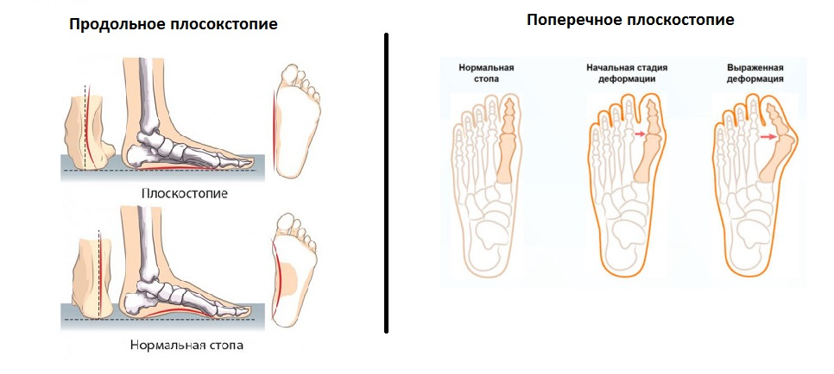

**Приложение 2.**

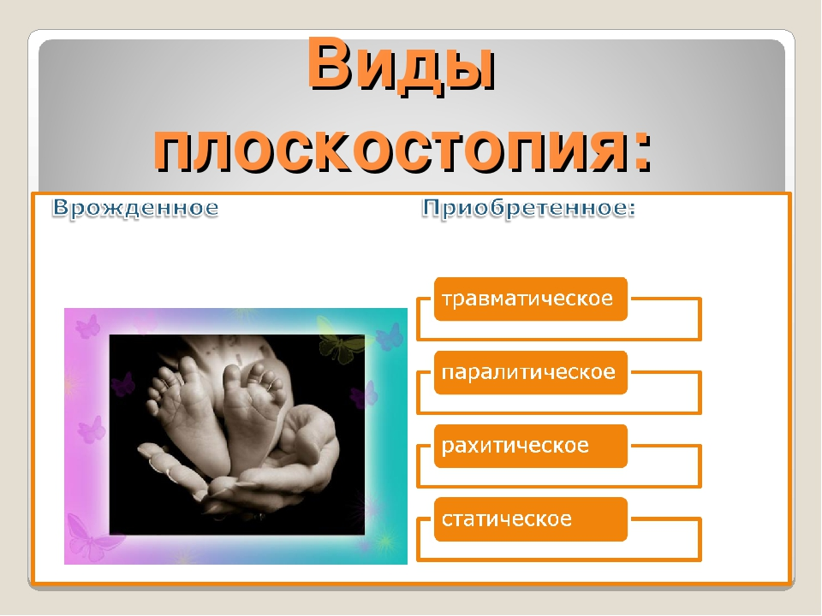

**Приложение 3.**

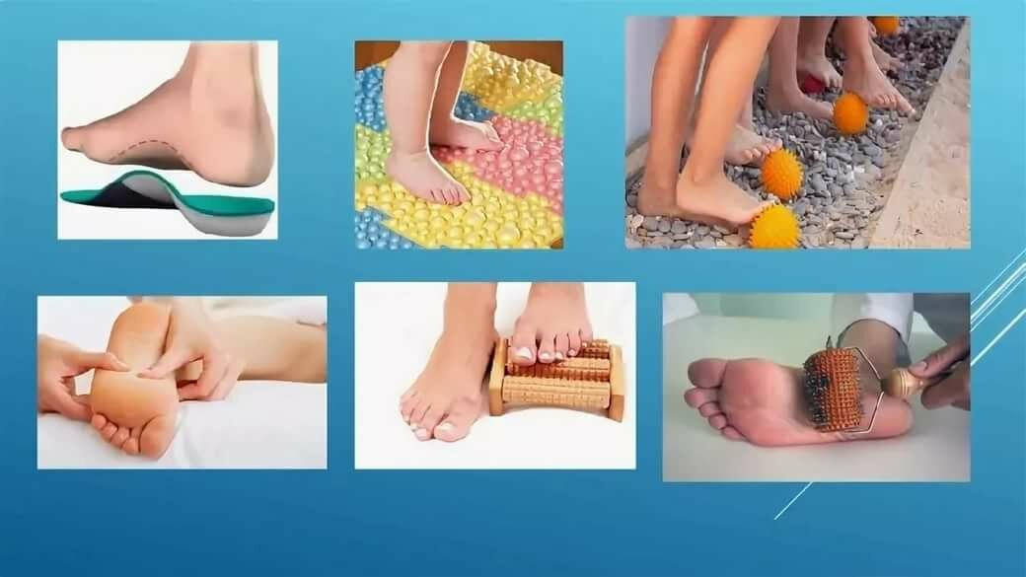

**Приложение 4.**

*Анкета для родителей учеников 1 класса*

*МКОУ «Кировский сельский лицей»*

Участников анкетирования: 9 человек

1. Знаете ли вы что такое плоскостопие? – Да – 9 чел
2. Как определить, что у ребенка плоскостопие?

Визуально – 6 чел., по отпечатке стопы – 3 чел

1. Какие меры вы предпринимаете для профилактики

плоскостопия?

Ортопедическая обувь – 5 чел., гимнастика для стопы – 3 чел.,

никакие меры – 1 чел.

1. Какие специальные упражнения для профилактики плоскостопия Вы используете?

Массажный коврик – 2 чел, катание валика стопой – 1чел, ходьба босиком – 2 чел, никакие упражнения не выполняем – 4 чел.

**Приложение 5.**

Плантограмма по методу В.А. Яралова – Яраленда.

Для этого берется водный раствор какого-нибудь красителя (например, 1%-ный спиртовой раствор бриллиантового зеленого) и смазывается поверхность подошвы обследуемого. Затем ему предлагается обеими ногами плотно встать на чистый лист бумаги размером не менее 30?40 см. Вес тела должен быть равномерно распределен на обе стопы, следы стоп при этом четко отпечатываются на бумаге. После этого проводят оценку плантограмы по методу В.А. Яралова-Яраленда *(рис. 1)*. Для этого на отпечаток наносят две линии: *АВ*, соединяющую середину пятки с серединой основания большого пальца, и *АС*, соединяющую середину пятки со вторым межпальцевым промежутком. Если внутренний изгиб контура отпечатка стопы заходит за линию *АС* или располагается на ее уровне – стопа нормальная; если находится между линиями *АВ* и *АС* – стопа уплощена (плоскостопие 1-й степени); если не доходит до линии *АВ* – плоскостопие 2-й и 3-й степени.

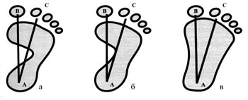

*Рис. 1. Оценка плантограммы по методу В.А. Яралова-Яраленда:*

*а* – нормальная форма стопы;  
*б* – плоскостопие 1-й степени;  
*в*– плоскостопие 2-й или 3-й степени.  
*АВ* – линия, соединяющая середину пятки с серединой основания большого пальца;  
*АС* – линия, соединяющая середину пятки со вторым межпальцевым промежутком

Полученную плантограмму можно оценить и по методу И.М. Чижина *(рис. 2)*. Для этого надо провести касательную линию к наиболее выступающим точкам внутреннего края стопы и линию через основание второго пальца и середину пяточной кости. Через середину второй линии проводим перпендикуляр до пересечения с касательной и с наружным краем отпечатка стопы. Затем вычисляем индекс: отношение длины отрезка *А* к длине отрезка *Б*.

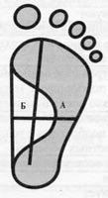

*Рис. 2. Оценка плантограммы по И.М. Чижину:*

индекс от 0 до 1 – стопа нормальная;  
индекс от 1 до 2 – стопа уплощенная;  
индекс более 2 – стопа плоская

**Приложение 6.**

**Проект примерного плана мероприятий, в рамках реализации социального проекта:**

|  |  |
| --- | --- |
| № п/п | Мероприятие |
| 1. | Составление картотеки: игры и упражнения по профилактике плоскостопия |
| 2. | Изготовить нестандартное оборудование (коврик массажный из пуговиц, коврик поролоновый, коврик с пробками, мешочки с орехами, короб с каштанами и т.п.) |
| 3. | Провести мастер класс с родителями по изготовлению нестандартного оборудования для профилактики плоскостопия, из подручного материала. |
| 4. | **Ресурсное обеспечение.**  Проект не требует серьезных вложений, финансовых средств. |
| 5. | **Ожидаемые результаты проекта.**   1. Ранняя диагностика и профилактика плоскостопия. 2. Уменьшение доли обучающихся с нарушением плоскостопия. 3. Повысить интерес у обучающихся к физкультурным занятиям, к здоровому образу жизни. |

**Приложение 7.**

**Комплекс упражнений при плоскостопии №1**

1. Сесть на стул; стопы поставить на пол с упором; пальцы ног приподнять и развести веером, а затем крепко сжать, спрятать, прижать их к стопе, после чего быстро расслабить – 10 раз.
2. Сесть на стул, держа стопы на весу; сделать 10 круговых движений каждой стопой сначала в одну, затем другую сторону.
3. Ходить по комнате босиком на наружном крае подошв в течение 5 минут.
4. Стоя босиком на ковре, покачиваться с пятки на носок в течение 2 минут.
5. Поставить ноги на ширину плеч, ступни – параллельно; перекатывать подошвы с наружного края на внутренний 15-20 раз.
6. Сесть на стул (стопа прямая); ноги согнуть, «поджать под себя» и полностью разогнуть – «выпрямить»
7. В том же и.п., держа ноги на весу, делать круговые движения, вращая обе ноги в коленных суставах (справа налево и слева направо) – в каждую сторону по 10 раз.
8. Встать, ноги поставить вместе; опереться руками о спинку стула; делать круговые движения сомкнутыми коленями (немного приседая и выпрямляясь). Через 10 кругов изменить направление движения и повторить упражнение в другую сторону.
9. Встать левым боком к столу или стенке и опереться рукой о стенку (стол); ноги на ширине плеч. Правой ногой делать широкие маховые движения вперед и назад – 8 раз. Затем выполнять махи вправо – 8 раз. Повторить упражнение другой ногой.
10. И.п. – то же; широкие круговые движения сначала одной, а затем другой ногой 8 раз в каждую сторону, как бы очерчивать носком вытянутой ноги окружность.

**Упражнения для укрепления мышц стопы №2**

1. При исходном положении ноги врозь, носки «смотрят» внутрь, делайте попеременные повороты корпуса вправо и влево с поворотом соответствующей стопы на наружный край.
2. Затем несколько минут походите на носках.
3. Потом такое же время походите на пятках.
4. Немного походите с поджатыми пальцами ног.
5. Потом походите с поднятыми пальцами.
6. Несколько раз в день по 10-15 минут ходите на наружных краях стопы, как «мишка косолапый».
7. Стоя на носках, переминайтесь с ноги на ногу.
8. Сидя на стуле, как можно выше поднимайте поочередно то одну, то другую выпрямленную ногу. То же самое делайте обеими ногами вместе.

24

Следует отметить, что немало детей страдает от этого недуга именно из-за не принятых вовремя мер профилактики плоскостопия.